Souad Adimy-LPP Saint de PAUL –PAU Secteur4

Sujet1

Séquence A
La figure ci-dessous représente le salon de la maison de retraite « Les Pastourelles ». Le salon a la forme d’un trapèze ABCD rectangle en D.

A 3,5 m B
00

3m
D 4m C

- On dépoussière les plinthes, dans cette maison de retraite, avec des gazes à usage unique L’objectif est de calculer le nombre de gazes nécessaire pour effectuer cette tâche. On peut utiliser une gaze pour nettoyer une longueur de plinthe de 2,5 m.
  - Tracer la perpendiculaire à la droite (DC) et passant par le point B. On note H le point d’intersection de cette perpendiculaire et de la droite (DC).
  - 0Quelle est la nature du triangle (BCH). Justifier votre réponse.

  - Déterminer la longueur du segment HC.

  - Déterminer la longueur du segment BC. Arrondir le résultat au centième.

  - Calculer en mètres le périmètre du salon.

  - En déduire le nombre de gazes nécessaire pour nettoyer les plinthes.

- Pour nettoyer le sol du séjour, on utilise un bandeau de lavage et un détergent dilué dans de l’eau. L’objectif est de déterminer le volume de détergent nécessaire pour nettoyer le salon de la maison de retraite.
input.doc
  - Calculer l’aire de la surface du séjour qui correspond à celle du trapèze (ABCD). Arrondir le résultat à 10⁻¹.

  - Le volume en (mL) du détergent est fonction de la surface à nettoyer. Il est représenté par le graphique ci-dessous (annexe1). Quelle grandeur est représentée sur l’axe des abscisses ?

  - A partir du graphique, compléter le tableau ci-dessous.

S  aire de la surface à nettoyer (m²) | 5 | 12 |  | 30
V  volume de détergent (L) | 1 |  | 3,5

  - Les grandeurs, volume du détergent et l’aire de la surface du sol, sont-elles proportionnelles ? justifier votre réponse.

  - Cette situation est de type linéaire. Pourquoi ?

  - Déterminer graphiquement l’aire de la surface à nettoyer si on utilise 4 mL de détergent.

  - En utilisant la question 2-a, en déduire graphiquement, le volume du détergent nécessaire pour nettoyer le séjour de la maison de la retraite.

input.doc

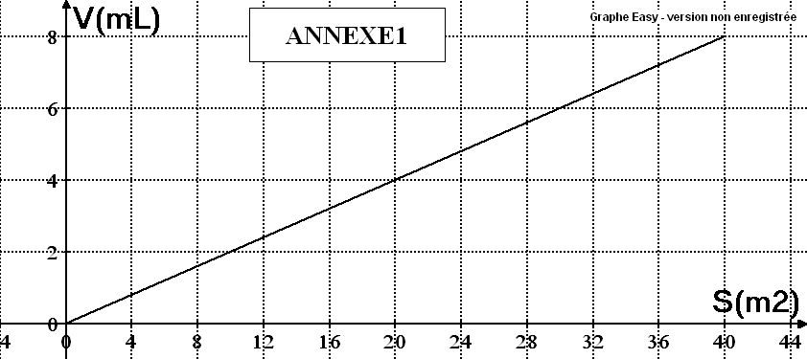

input.doc

2g |  |  |  |  |  |  |  | .75
2f |  |  |  |  |  |  |  | .75
2e |  |  |  |  |  |  |  |  |  | .5
2d |  |  |  |  |  |  |  |  |  |  | .75
2c |  |  |  |  |  |  |  |  | .75
2b |  |  |  |  |  |  |  | .5
2a |  |  |  |  |  |  | .75 |  |  |  |  |  | .75 | .25
1f |  |  |  |  |  | .75
1e |  |  |  |  | .5
1d |  |  |  | .75 |  |  |  |  |  |  |  | .25
1c |  |  | .5
1b |  | .75
1a | .75
Compétences | Tracer une droite passant par un point donné | Identifier un triangle rectangle | Calcul isolé | Calculer une longueur dans un triangle rectangle (Pythagore) | Calculer un périmètre d’un trapèze | Résoudre un problème de 1er degré | Calculer l’aire d’une figure usuelle | Utiliser un repère du plan | Lire un tableau à double entrée | Vérifier qu’une situation est de type linéaire | Traiter un problème de proportionnalité | Calculer la valeur arrondie d’une racine carrée | Calculer la valeur numérique d’une expression littérale | Déterminer une valeur arrondie

input.doc

Document de travail MATHÉMATIQUES : compétences exigibles pour l'obtention du CAP
Domaine | Compétence | Sé 1 | Sé 2 | Sé 3
 | Effectuer un calcul isolé | 
 | Convertir une mesure décimal H sexagésimal)
 | Ordonner des nombres décimaux
 | Calculer _un carré un cube | _ _
Calcul numérique | Passer d'un résultat calculatrice à la notation scientifique
 | Déterminer une valeur arrondie à 10n | 
 | Déterminer exacte ou arrondie d'une racine carrée | 
 | Utiliser l'écriture fractionnaire d'un nombre
 | Calculer la valeur numérique d'une expression littérale | 
 | Lire un tableau simple ou à double entrée | 
Repérage | Utiliser une graduation
 | Utiliser un repère du plan | 
 | Placer des oints à partir d'un tableau
 | Traiter un problème dê ro ortionnalité | 
Proportionnalité | Traiter un problème de ourcenta e
 | Vérifier qu'une situation est du .e linéaire | 
 | Pour une situation linéaire, passer d'une forme à une autre
1`r degré | Résoudre une équation du e a x+ b = c
 | Résoudre un problème du premier degré | 
 | Identifier le caractère étudié et sa nature
 | Lire des données tableau ou graphique)
Statistique | Déterminer le maximum le minimum d'une série statistique
 | Calculer des fréquences
 | Tracer un diagramme en bâtons ou à secteurs
 | Calculer la moyenne d'une série statistique
 | Construire un segment de même longueur qu'un segment donné
 | Tracer une droite parallèle passant par un oint donné | 
 | Tracer une droite perpendiculaire passant par un oint donné
 | Déterminer la mesure d'un angle
 | Construire un angle
 | Construire une bissectrice une médiatrice
 | Construire l'image d'une figure par symétrie
 | Identifier le parallélisme de deux droites
Géométrie plane | Identifier la e endicularité de deux droites
 | Identifier un axe de symétrie
 | Identifier un centre de symétrie
 | identifier un polygone usuel
 | Tracer un triangle, un carré un rectangle
 | Tracer un cercle selon certains éléments donnés
 | Convertir une unité de longueur, d'aire
 | Mesurer la longueur d'un segment
 | Calculer un périmètre, une aire d'une figure usuelle | 
 | ~Identifier un solide usuel
Géométrie dans l'espace | Convertir les unités d'aire, de volume
 | Calculer l''aire et le volume d'un solide usuel
 | Calculer une lon ueur dans un triangle rectangle Pythagre ' | 
Propriétés de Pythagore | Identifier un triangle rectangle (réciproque de Pythagore) | 
et de Thalès | Calculer la longueur d'un segment (Propriété de Thalès
 | Agrandir ou réduire une figure (Propriété de Thalèsj
Relations | Donner la valeur d'u4 cosinus, d'un sinus, d'une tangente
trigonométriques dans le | Donner un-an le à artir-'tiu cosinus sinus ou tangente
triangle rectangle | Déterminer dans un triangle rectangle la mesure d'un angle
 | Déterminer dans un triangle rectangle la longueur d'un côté
 | Calculer coût,:::e, ...
Calculs commerciaux | Calculer le montant d'un intérêt simae
 | Calculer une valeur_ac.uise
 | Déterminer un taux annuel de ~.iacement |  |  | -
Intérêts | Déterminer la durée de aacement
' | Déterminer le montant du cavie vlacé

input.doc

